Kölcsönös elismerés III
A TANÁCS 2008/947/IB KERETHATÁROZATA (2008. november 27.)
a kölcsönös elismerés elvének az ítéletekre és próbaidőt megállapító határozatokra való, a próbaidő alatti magatartási szabályok és alternatív szankciók felügyelete céljából történő alkalmazásáról
Jogesetgyűjtemény – oktatói útmutató

Összeállította:
Daniel Constantin Motoi
Bíró,
Elsőfokú Bíróság, 4. Kerület, Bukaresti Törvényszék, Bukarest

Tartalomjegyzék

A. Jogesetek 1
I. 1. tényállás; Kérdések 1
II. Feladatok 2
III. 2. tényállás; Kérdések 2

B. Jegyzetek a jogesetekhez az oktatók részére 3

C. Módszertani útmutató 3
I. Alapötlet és főbb témakörök 3
II. Csoportmunka és a szeminárium struktúrája 5
III. Kiegészítő anyagok 5

D. Megoldások 6

Melléklet 25

Kölcsönös elismerés III.

A. I. 1. tényállás:
M.H.-t, egy német állampolgárt (születési ideje: 1970.05.23.) a Bukaresti Törvényszék 2 év szabadságvesztére ítélte egy információs rendszerrel összefüggésben elkövetett bűncselekmény miatt. A büntetés végrehajtását 4 év próbaidőre felfüggesztették. A próbaidő alatt a német állampolgár a következő magatartási szabályoknak köteles eleget tenni: bármilyen lakóhely- vagy munkahely-változást meghatározott hatóság részére be kell jelentenie, köteles közérdekű munkát végezni, valamint köteles együttműködni a pártfogó felügyelőjével vagy a szociális szolgálat képviselőjével.
Az ítélet jogerőre emelkedését követően a német állampolgár vissza kíván térni az országába, ahol a szokásos és törvényes tartózkodási helye található (Hamburg, Németország). Kérelmezte a Bukaresti Pártfogó Felügyelői szolgálatnál, hogy felügyeletét Németországban hajtsák végre, ahol a családja tartózkodik és munkáját végzi.
Kérdések:
- Kérhetik-e a román hatóságok az elítéltet terhelő kötelezettségek felügyeletének átruházását az illetékes német hatóságokra? Ebben az esetben milyen jogi eszköz alkalmazásának van helye?
- Mik az ítélet egy másik tagállamba történő továbbításának kritériumai? Jogosult a német állampolgár kérelmezni a felügyelet ilyen módon történő átruházását? Szükséges a hozzájárulása az eljárás ezen szakaszában?
- Állapítsa meg az elítélt átruházása során eljáró hatóságokat (az illetékes román és német hatóságokat)!
- Hogyan fog eljárni a hatáskörrel rendelkező kibocsátó hatóság és a végrehajtó hatóság ebben az esetben?
- Milyen nehézségekkel szembesülhet a kibocsátó hatóság a felügyelet átruházásának kérelmezése során és hogyan tudja áthidalni azokat?
- Milyen nehézségekkel szembesülhet a végrehajtó hatóság az elismerési eljárás során és hogyan tudja áthidalni azokat?
- Milyen előnyökkel jár a felügyelet átruházásának engedélyezése a német hatóságok által ebben az esetben?

A. II. Feladatok:
Állapítsa meg a végrehajtó hatóságokat és a tanúsítványon alkalmazandó nyelvet (büntetőügyek során):
1. Egy német, az adott ügyben hatáskörrel rendelkezőhatóság át kívánja ruházni A.N. elítélt felügyeletét, akinek szokásos és törvényes tartózkodási helye Belgiumban, Brüsszelben található.
Hatáskörrel rendelkező hatóság:
Nyelv:
2. Egy francia, az adott ügyben hatáskörrel rendelkező hatóság át kívánja ruházni B.C. elítélt felügyeletét, akinek szokásos és törvényes tartózkodási helye Spanyolországban, Vigoban található.
Hatáskörrel rendelkező hatóság:
Nyelv:
3. Egy spanyol, az adott ügyben hatáskörrel rendelkező hatóság át kívánja ruházni M.M. elítélt felügyeletét, akinek szokásos és törvényes tartózkodási helye Bécsben, Ausztriában található.
Hatáskörrel rendelkező hatóság:
Nyelv:
- III. 2. tényállás (az 1. tényállás folytatása):
Tegyük fel, hogy a német hatóságok engedélyezték a felfüggesztett szabadságvesztés felügyeletének átruházását (az 1. tényállásban leírtak szerint) és 2020.01.01-jén megkezdték a próbaidő felügyeletét. A felügyeleti idő alatt a német állampolgár megszegte a magatartási szabályokat. A német hatóságoknak el kell dönteniük, hogy milyen eljárást kell követniük a továbbiakban.

Kérdések:
- Melyik tagállam joga irányadó a felügyelet tekintetében??
- Hogyan fognak eljárni a német hatóságok az elítéltet terhelő magatartási szabályok megszegése alapján?
- Mi történik, ha az elítélttel szemben újabb büntetőeljárás indul a kibocsátó tagállamban?
- Mi történik, ha az elítélt megszökik, vagy többé már nem rendelkezik törvényes és szokásos tartózkodási hellyel a végrehajtó tagállamban?
B. Jegyzetek a jogesetekhez az oktatók részére
A. I. 1. tényállás:
- Az ítélethozatal helye szerinti államot be kell helyettesíteni az oktatás helye szerinti államra.
- Ha az oktatás helye Németország, az 1. és 2. tényállásokban írt országokat fel kell cserélni, az elítélt tehát román állampolgár lesz, akinek törvényes és szokásos tartózkodási helye Bukarest, Románia.
C. Módszertani útmutató
- Alapötlet és főbb témakörök
Jelen oktatási anyag célja az igazságügyi alkalmazottainak megismertetése az igazságügyi együttműködés európai szintű jogi eszközeivel a felfüggesztett szabadságvesztés próbaidő alatti magatartási szabályainak és az alternatív szankciók felügyelete kapcsán.
Az igazságügyi alkalmazottak gyakran szembesülnek olyan adminisztratív feladatokkal az igazságügyi együttműködéssel összefüggésben, mint az adott jogi eszköz által megkövetelt nyomtatványok kitöltése, az illetékes hatóság megállapítása, amelynek a nyomtatványt meg kell küldeni, a nyomtatvány lefordítása, valamint további adatok bekérése, illetve megküldése.
Ezen okokból a szemináriumok az alábbi központi kérdéseket fedik le:
1. A Tanács 2008/947/IB. Kerethatározatának (2008. november 27.) hatálya a kölcsönös elismerés elvének az ítéletekre és próbaidőt megállapító határozatokra való, a próbaidő alatti magatartási szabályok és alternatív szankciók felügyelete céljából történő alkalmazásáról.
2. Megismerkedés a Tanács 2008/947/IB. Kerethatározatának általános struktúrájával.
3. A felügyelet átruházásának kérelmezése során esetlegesen felmerülő kihívások azonosítása, melyekkel a kibocsátó hatóság szembesülhet, illetve azok lehetséges megoldásai.
4. Az elismerési eljárás során esetlegesen felmerülő kihívások azonosítása, melyekkel a végrehajtó hatóság szembesülhet, illetve azok lehetséges megoldásai.
5. A felügyelet átruházásával járó előnyök kiemelése.
6. A felügyelet átruházása előtt és után esetlegesen felmerülő gyakorlati nehézségek.
7. Adminisztratív kérdések: Hogyan kell eljárnia a kibocsátó hatóságnak egyes konkrét helyzetekben? Milyen nyelvet kell használni? Hol tudja megállapítani a kibocsátó hatóság a végrehajtás helye szerinti tagállamban illetékes hatóságot, amelyhez a kérelmet címezni kell?

- Csoportmunka és a szeminárium struktúrája
Az oktató egy rövid Power point prezentációval fogja bemutatni a résztvevőknek a Tanács 2008/947/IB. számú, a kölcsönös elismerés elvének az ítéletekre és próbaidőt megállapító határozatokra való, a próbaidő alatti magatartási szabályok és alternatív szankciók felügyelete céljából történő alkalmazásáról szóló Kerethatározatának (2008. november 27.) jellemzőit – hatály, fogalommeghatározások, hatáskörrel rendelkező hatóságok, a próbaidő alatti magatartási szabályok, az ítélet átruházásának feltételei, megtagadási okok, időbeli korlátozások, kiigazítások, irányadó jog, további határozatok, tagállami kötelezettségek (kb. 15-20 perc).
Az 1. tényállás lehetőséget nyújt a résztvevők számára arra, hogy megismerjék a Tanács 2008/947/IB. számú, a kölcsönös elismerés elvének az ítéletekre és próbaidőt megállapító határozatokra való, a próbaidő alatti magatartási szabályok és alternatív szankciók felügyelete céljából történő alkalmazásáról szóló Kerethatározatát (2008. november 27.), mint az elítéltek felügyeletének azon tagállamok közti átruházásának eszközét, melyek implementálták a KH-t. A résztvevők 4-5 fő csoportokban, csoportonként egy, internet hozzáféréssel rendelkező laptoppal fognak dolgozni a kérdések megválaszolása során. Az 1. tényállás megoldása és a kérdések megválaszolása kb. 1 óra 40 percet vesz igénybe.
Ezen a ponton javasolt közbeiktatni egy 10 perces szünetet.
Az A.II. pontban foglalt feladatok megoldása nagyjából 10 percet igényel, e feladatok célja, hogy segítsenek a résztvevőknek megérteni a hatáskörrel rendelkező hatóság, valamint a Tanúsítványon alkalmazandó nyelv megállapításának folyamatát.
A 2. tényálláson keresztül a résztvevők mélyebb ismereteket szerezhetnek a Kerethatározat egyes rendelkezéseinek alkalmazásáról. A résztvevők 4-5 fő csoportokban, csoportonként egy internet hozzáféréssel rendelkező laptoppal fognak dolgozni a kérdések megválaszolása során. A 2. tényállás megoldása és a kérdések megválaszolása kb. 40-45 percet vesz igénybe.
Az oktatás végén kerülhet sor bármilyen további kérdések megvitatására (kb. 5-10 perc).
A szervezőknek törekedniük kell arra, hogy az egyes csoportokban olyan résztvevők dolgozzanak együtt a tényállások megoldása során, akik nagyjából hasonló szintű tapasztalattal rendelkeznek a 2008/947. Kerethatározat alkalmazása kapcán.

- Kiegészítő anyagok
Minden résztvevőnek ki lesz osztva a Tanács 2008/947/IB. számú, a kölcsönös elismerés elvének az ítéletekre és próbaidőt megállapító határozatokra való, a próbaidő alatti magatartási szabályok és alternatív szankciók felügyelete céljából történő alkalmazásáról szóló Kerethatározatának (2008. november 27.) egy példánya az I. é II. Mellékletekben foglalt nyomtatványokkal. Ezen felül a résztvevőknek magukkal kell hozniuk vagy hozzáféréssel kell rendelkezniük a Kerethatározat végrehajtásáról szóló tagállami jogszabályokhoz.
D. rész - Megoldások
A. I. 1. tényállás:
1. kérdés: Kérelmezhetik-e a román hatóságok az elítéltet terhelő kötelezettségek felügyeletének átruházását az illetékes német hatóságokra? Ebben az esetben milyen jogi eszköz alkalmazásának van helye?
Jelen esetben a román hatóságok kérelmezhetik az elítéltet terhelő kötelezettségek felügyeletének átruházását az illetékes német hatóságokra, és az alkalmazandó jogi eszköz a Tanács 2008/947/IB. Kerethatározata (2008. november 27.) a kölcsönös elismerés elvének az ítéletekre és próbaidőt megállapító határozatokra való, a próbaidő alatti magatartási szabályok és alternatív szankciók felügyelete céljából történő alkalmazásáról.
A fenti kerethatározatot az Európai Unió szinte valamennyi tagállama végrehajtotta, az Egyesült Királyság kivételével. Írországban jelenleg is folyamatban van a Kerethatározat végrehajtása, habár az erre nyitva álló határidő 2011. december 6. napján lejárt.
A Tanács 2008/947/IB. Kerethatározata (2008. november 27.) végrehajtásának jelenlegi állapota megtekinthető az EJN honlapján – www.ejn-crimjust.europa.eu (a Kerethatározatról szóló oldalon):
A Kerethatározatot kell alkalmazni az ítéletek elismerésére, valamint adott esetben a próbaidőre felfüggesztett szabadságvesztésekre és a próbaidő alatti magatartási szabályok és alternatív szankciók felügyeletével járó felelősség átruházására (1. cikk 2. bekezdés).
A Kerethatározatot nem kell alkalmazni:
a) azon büntetőügyekben hozott, szabadságvesztés büntetéseket kiszabó vagy szabadságelvonással járó intézkedéseket alkalmazó ítéleteknek a végrehajtására, amelyek a 2008/909/IB tanácsi kerethatározat hatálya alá tartoznak;
b) azon pénzbüntetések és vagyonelkobzást elrendelő határozatok elismerésére és végrehajtására, amelyek a kölcsönös elismerés elvének a pénzbüntetésekre való alkalmazásáról szóló, 2005. február 24-i 2005/214/IB tanácsi kerethatározat, valamint a kölcsönös elismerés elvének a vagyonelkobzást elrendelő határozatokra történő alkalmazásáról szóló, 2006. október 6-i 2006/783/IB tanácsi kerethatározat hatálya alá tartoznak (1. cikk 3. bekezdés).
2. kérdés: Melyek az ítélet egy másik tagállamba történő továbbításának kritériumai? Jogosult a német állampolgár kérelmezni a felügyelet ilyen módon történő átruházását? Szükséges a hozzájárulása az eljárás ezen szakaszában?
Az ítélet és adott esetben próbaidőt megállapító határozat továbbítására vonatkozó kritériumokat a Kerethatározat 5. cikke rögzíti:
Az 5. cikk 1. bekezdése szerint a kibocsátó állam illetékes hatósága továbbíthatja az ítéletet és adott esetben a próbaidőt megállapító határozatot azon tagállam illetékes hatósága részére, amelyben az elítélt személy törvényes és szokásos tartózkodási helye található, ha az elítélt személy visszatért vagy vissza kíván térni abba az államba.
Az 1. cikk 1. bekezdése szerint ezen felül a kerethatározat célja az elítéltek társadalmi beilleszkedésének elősegítése, az áldozatok és a lakosság védelmének fokozása, valamint a megfelelő, próbaidő alatti magatartási szabályok és alternatív szankciók alkalmazásának megkönnyítése az olyan elkövetők esetében, akik nem az elítélés szerinti államban élnek.
Ahogy az esettanulmány mutatja, a német állampolgár jogosult kérelmezni a felfüggesztett szabadságvesztés-büntetés felügyeletének átruházását, mivel törvényes és szokásos tartózkodási helye Németországban található, és vissza kíván térni oda, ahol a családja is tartózkodik és munkáját végzi.
Jelen esetben egyértelmű, hogy az átruházás elősegítené az elítélt társadalmi beilleszkedését, így a hatáskörrel és illetékességgel rendelkező román hatóságnak kérelmeznie kell a német végrehajtó hatóságnál a magatartási szabályok elismerését és a felügyelet átvételét.
A Kerethatározat 5. cikke szerint minden esetben szükséges az elítélt hozzájárulása, kivéve, ha visszatért a végrehajtás helye szerinti államba, ebben az esetben ugyanis a hozzájárulását vélelmezni kell.
Ugyanezen cikk 2. bekezdése szerint a kibocsátó állam illetékes hatósága az elítélt személy kérelmére továbbíthatja az ítéletet és adott esetben a próbaidőt megállapító határozatot az elítélt személy törvényes és szokásos tartózkodási helyéül szolgáló tagállamtól eltérő tagállam illetékes hatóságának, feltéve, hogy ez utóbbi hatóság a továbbításhoz hozzájárult. A tagállamok feladata meghatározni, hogy e bekezdés szerint az ítélet és adott esetben a próbaidőt megállapító határozat továbbításának melyek a feltételei.

3. kérdés: Állapítsa meg az elítélt esetleges átszállítása során eljáró hatóságokat (az illetékes román és német hatóságokat)!
A felügyelet átadásának kérelmezése körében hatáskörrel rendelkező hatóságok a Tanács 2008/947/IB. Kerethatározatát implementáló nemzeti jogszabályok szerint a kerületi bíróságok (jelen esetben a Bukaresti Törvényszék, amely a felfüggesztett szabadságvesztés-büntetést kiszabta).
A kibocsátó hatóságokként hatáskörrel rendelkező hatóságokra vonatkozó adatok elérhetők az EJN honlapján – www.ejn-crimjust.europa.eu a Tanács Főtitkársága által rendelkezésre bocsátott kiegészítő információk (Complementary information) között (valamennyi tagállam vonatkozásában).
A hatáskörrel rendelkező német hatóság megállapításához vegyük igénybe az Atlas-t, amely az EJN honlapján érhető el – www.ejn-crimjust.europa.eu, és válasszuk ki Németországot a végrehajtás helye szerinti államként, majd 904. Probation Measures opciót.
A következő eredménynek kell megjelennie:
Név: STAATSANWALTSCHAFT HAMBURG
Cím: Gorch-fock-wall 15
Osztály (alosztály):
Város: Hamburg
Irányítószám: 20355
Telefonszám: (+49) 40 428280
Mobilszám:
Fax: (+49) 40 428433968
Email cím: Poststelle-Staatsanwaltschaft@sta.justiz.hamburg.de
A keresés eredménye megtalálható itt:
4. kérdés: Hogyan fog eljárni a hatáskörrel rendelkező kibocsátó hatóság és a végrehajtó hatóság ebben az esetben?
- Hatáskörrel rendelkező kibocsátó hatóság
Az elítélt társadalmi beilleszkedésének elősegítése céljából, az elítélt hozzájárulása mellett az illetékes román hatóság megvizsgálja a Kerethatározat 5. cikk 1. bekezdése szerinti kritériumokat.
A román hatóság kitölti a Kerethatározat 1. Mellékletében foglalt Tanúsítványt és az ítélettel együtt közvetlenül a fenti 3. pont szerint meghatározott hatáskörrel rendelkező végrehajtó hatóságnak küldi meg.
A Kerethatározat 21. cikke szerint az ítéletet és a Tanúsítványt le kell fordítani német nyelvre.
- Hatáskörrel rendelkező végrehajtó hatóság
Az ítélet és a Tanúsítvány átvételét követően a hatáskörrel rendelkező német hatóságnak mérlegelnie kell a magatartási szabályok elismerését és a felügyelet átvételét a Kerethatározat 6. cikke szerint.
Az elismerést és a felügyeletet átvételének megtagadását kizárólag a Kerethatározat 11. cikkében rögzített okok alapján lehet megtenni.
Ezen döntés meghozatalának időbeli korlátait a Kerethatározat 12. cikke tartalmazza.
A Kerethatározat 18. cikkében foglaltak szerint a végrehajtó hatóságnak tájékoztatnia kell a kibocsátó hatóságot a következőkkel kapcsolatban:

- az ítéletnek és adott esetben a próbaidőt megállapító határozatnak a 6. cikk (1) bekezdésében említett tanúsítvánnyal együtt történő továbbítása, az azok elismeréséért és a próbaidő alatti magatartási szabályok vagy alternatív szankciók felügyeletéhez szükséges, azt követő intézkedések meghozataláért felelős, illetékes hatóság részére a 6. cikk (7) bekezdésének megfelelően, amennyiben a nemzeti jog szerint nincs illetékessége
- az ítélet és adott esetben a próbaidőt megállapító határozat elismeréséről szóló, valamint a próbaidő alatti magatartási szabályok vagy alternatív szankciók felügyeletével járó felelősség vállalására vonatkozó döntésről;
- a 11. cikkel összhangban az ítélet és adott esetben a próbaidőt megállapító határozat elismerésének megtagadásáról szóló, valamint a próbaidő alatti magatartási szabályok vagy alternatív szankciók felügyeletével járó felelősségvállalás visszautasítására vonatkozó bármely határozat, a határozat indokolásával együtt;
- a 9. cikkel összhangban a próbaidő alatti magatartási szabályok vagy az alternatív szankciók átalakítására vonatkozó bármely határozat, a határozat indokolásával együtt
Ahogy a Kerethatározat 15. cikke rögzíti, amennyiben és amikor az megfelelő, a kibocsátó állam és a végrehajtó állam illetékes hatóságai egyeztethetnek egymással a kerethatározat zökkenőmentes és eredményes alkalmazásának megkönnyítése érdekében.
5. kérdés: 5. Milyen nehézségekkel szembesülhet a kibocsátó hatóság a felügyelet átadásának kérelmezése során és hogyan tudja áthidalni azokat?
- Nem ismeri az adott jogi eszközt
Habár a 2008/947 Kerethatározat 2011. december 6. óta hatályban van, európai szinten továbbra sem elterjedt a használata (többnyire csupán regionális szinten alkalmazzák, vagy olyan tagállamok, melyek között hagyománya van a felügyeleti eljárásokban történő együttműködésnek).
Ennek egyik oka, hogy a jogalkalmazók és az elítéltek nincsenek tisztában ezzel a lehetőséggel (utóbbiak különösen arra tekintettel, hogy az eljárás ezen szakaszában – a végrehajtás során – már nincs jogi képviselőjük).
Tekintettel arra, hogy egyes államokban a pártfogó felügyelői feladatok ellátásáért felelős szerv elkülönül a bíróságoktól, a legtöbb esetben a felügyelet áthelyezésének kérelmezésére jogosult bíróságoknak nincs tudomása az elítélt helyzetéről az ítélet jogerőre emelkedését követően, mivel a pártfogó felügyelői szolgálat csak akkor keresi meg a bíróságot, ha probléma merül fel az ítélet értelmezése kapcsán, vagy ha az elítélt megszegi a magatartási szabályokat és a kötelezettségeket.
- Ilyen esetben megoldást jelenthet például, ha az ítélet jogerőre emelkedését követően az ítéletet hozó bíróság és a pártfogó felügyelői szolgálat tájékoztatják az elítéltet (különösen azokat, akiknek törvényes és szokásos tartózkodási helye másik tagállamban található) annak lehetőségéről, hogy kérelmezheti a felügyelet átruházását, valamint a kérelem engedélyezésének feltételeit. Ezen felül az eljárásra vonatkozó tájékoztatás közzététele a bíróság és pártfogó felügyelői szolgálat honlapján hasznos lehet az elítéltek számára.
- Nem ismeri a végrehajtó állam jogrendszerét
A kibocsátó állam hatáskörrel rendelkező igazságügyi hatóságai többnyire elzárkóznak az ítéletvégrehajtás felügyeletének átadásától. A kibocsátó hatóság számára kihívást jelenthet, ha nem ismeri a másik állam jogrendszerét.
A kibocsátó hatóság számos forrásból tájékozódhat a másik jogrendszerrel kapcsolatos kétségek esetén.
- Az EJN honlapján például a 2008/947. Kerethatározatról szóló oldalon számos hasznos információ található valamennyi tagállam jogrendszeréről (pl. nemzeti jogszabályok, tájékoztatók, nyilatkozatok, jelentések stb.)
Ezen felül fontos hangsúlyozni, hogy minden tagállam (Írország kivételével, ahol a végrehajtás továbbra is folyamatban van) végrehajtotta a Kerethatározatot, ebből kifolyólag a 4. cikk 1. bekezdése szerinti próbaidő alatti magatartási szabályok és alternatív szankciók, illetve azok felügyelete ismertek valamennyi tagállamban (kivételt képeznek azon tagállamok, amelyek derogációval éltek és akként nyilatkoztak, hogy nem alkalmazzák a felügyelet átruházására vonatkozó rendelkezéseket). A Kerethatározat 4. cikkének (2) bekezdése értelmében a kerethatározat végrehajtásakor valamennyi tagállam értesíti a Tanács Főtitkárságát, hogy az (1) bekezdésben említetteken kívül mely próbaidő alatti magatartási szabályokat és alternatív szankciókat kész felügyelni.
- Nem bíznak a másik tagállam igazságügyi hatóságaiban
A hatáskörrel rendelkező kibocsátó hatóságoknak gyakran egyéb kétségeik is lehetnek, így például, hogy adott esetben nem bíznak a másik tagállam igazságügyi rendszeréven, ezért nem kezdeményezik a felügyelet átruházását, különösen arra figyelemmel, hogy a Kerethatározat nem rögzít kifejezetten ilyen jellegű kötelezettséget.
- Az eljáró igazságügyi hatóságoknak mindig figyelemmel kell lenniük a Kerethatározat céljaira, melyek olykor túlmutatnak egy adott ítéleten, és az elítéltek társadalmi beilleszkedésének elősegítését, az áldozatok és a lakosság védelmének fokozását, valamint a megfelelő, a próbaidő alatti magatartási szabályok és alternatív szankciók alkalmazásának megkönnyítését szolgálják az olyan elkövetők esetében, akik nem az ítélethozatal szerinti államban élnek
- A Kerethatározat Preambulumának (8) bekezdése szerint a felfüggesztett büntetések, próbára bocsátások, alternatív szankciók és a feltételes szabadságra bocsátással kapcsolatos határozatok kölcsönös elismerésének és felügyeletének célja az, hogy megkönnyítse az elítéltek számára a társadalmi beilleszkedést, azáltal, hogy lehetővé teszi számukra a családi, nyelvi, kulturális és egyéb kapcsolatok megőrzését, valamint, hogy hozzájáruljon a próbaidő alatti magatartási szabályok és alternatív szankciók betartásának ellenőrzéséhez, a visszaeső bűnözés megakadályozása, és ezáltal az áldozatok és a lakosság védelmének kellő figyelembevétele érdekében.

A kibocsátó hatóságoknak ezen felül arra is figyelemmel kell lenniük, hogy a fenti célok megvalósítása érdekében az elítélt törvényes és szokásos tartózkodási helye szerinti tagállamtól eltérő tagállam hatóságának hozzá kell járulnia a felügyelet továbbításához (Kerethatározat 5. cikk (2) bekezdés).
- A Kerethatározat 5. cikkében foglalt kritériumok megállapításának nehézsége
Az elítélt törvényes és szokásos helyére vonatkozó adatok az ügyiratok alapján többnyire ismertek a kibocsátó tagállam hatáskörrel rendelkező hatósága számára, így könnyen megállapítható, hogy hova kell címezni a kérelmet a Kerethatározat 6. cikke szerint.
Mégis, olykor, ha az elítélt nem azon tagállam állampolgára, ahová kéri a felügyelet átruházását, nehéz lehet megítélni, hogy jogosult-e az adott tagállamban tartózkodni annak nemzeti joga szerint.
Abban az esetben például, ha az elítélt nem a végrehajtó tagállam állampolgára, nehéz lehet megállapítani, hogy rendelkezik-e tartózkodási hellyel vagy megilleti-e a szabad tartózkodás joga a végrehajtó tagállamban a másik tagállam joga szerint, illetve, hogy hozzátartozója-e a végrehajtó állam állampolgárának vagy olyan személynek, akit megillet a szabad tartózkodás joga.
Legtöbbször az ehhez szükséges adatokról az elítélt nyilatkozik, ezen kívül minden esetben igazolnia kell például, hogy jövedelemszerző tevékenységet, tanulmányokat vagy szakképzést fog végezni a végrehajtó államban.
- A kerethatározat 15. cikke kiválóan alkalmazható lehet az eljárás ezen szakaszában, így amennyiben és amikor az megfelelő, a kibocsátó állam és a végrehajtó állam illetékes hatóságai egyeztethetnek egymással a kerethatározat zökkenőmentes és eredményes alkalmazásának megkönnyítése érdekében (ebben az esetben a felügyelet átruházásának kérelmezését megelőző adatgyűjtés érdekében).
- Nem tudják, hogy hova kell megküldeni a tanúsítványt és az ítéletet
A végrehajtó állam illetékes hatóságának azonosítása egyszerű feladat, különösen az EJN honlapján található Atlas-on keresztül, ami kifejezetten ebben nyújt segítséget a jogalkalmazóknak (lásd a 3. pontban írtakat).
Ha a végrehajtó állam illetékes hatósága nem ismert a kibocsátó állam illetékes hatósága előtt, ez utóbbi minden szükséges vizsgálatot elvégez – a 98/428/IB tanácsi együttes fellépéssel (7) létrehozott Európai Igazságügyi Hálózat kapcsolattartóinak közbeiktatásával végzett vizsgálatokat is – annak érdekében, hogy az információt a végrehajtó államtól beszerezze (KH 6. cikk 6. bekezdés)
Ha a végrehajtó állam azon hatósága, amely az ítéletet és adott esetben a próbaidőt megállapító határozatot a tanúsítvánnyal együtt átvette, nem illetékes annak elismerésére, és a próbaidő alatti magatartási szabályok vagy alternatív szankciók felügyeletéhez szükséges megfelelő intézkedések megtételére, hivatalból továbbítja azt az illetékes hatósághoz, valamint bármilyen, írásban dokumentált módon haladéktalanul tájékoztatja erről a kibocsátó állam illetékes hatóságát. (KH 6. cikk 7. bekezdés).
- Az eljárás túl sok időt igényel
Ha felmerül a felügyelet átruházásának lehetősége, a felügyeletért felelős nemzeti hatóságok sokszor arra számítanak, hogy az eljárás túl sokáig fog tartani és túl bonyolult lesz. Ha arra számítanak, hogy a hatáskörrel rendelkező kibocsátó hatóság nem fogja támogatni a felügyelet átruházását, vagy hogy a végrehajtó hatóság meg fogja tagadni az átvételt, a végeredményt könnyű elképzelni.
A pártfogó felügyelők a kibocsátó állam hatóságának küldik meg az iratokat. Ez olyan helyzethez vezethet, hogy egy másik tagállamban tartózkodási hellyel rendelkező vagy dolgozó elítéltek felügyeletére például 6 havonta kerül sor az elítélés helye szerinti tagállamban. Ez a fajta felügyelet kívül esik a kerethatározat céljain.
- A felügyeletért felelős személyeknek ismerniük kell a kerethatározat céljait és mindig figyelembe kell venniük a felügyelet átruházásával járó előnyöket, különösen az elítélt érdekében. Figyelembe kell venniük továbbá, hogy jóval könnyebben megoldható az elítélt felügyelete abban a tagállamban, ahol törvényes és szokásos tartózkodási hellyel rendelkezik, ahol tanulmányokat folytat stb. A felügyelet átruházását csak korlátozott keretek között lehet megtagadni, ennek indokait a kerethatározat kifejezetten rögzíti, ami leszűkíti a mérlegelés lehetőségét a végrehajtó hatóság számára.
6. kérdés: Milyen kihívásokkal szembesülhet a végrehajtó hatóság az elismerési eljárás során és mik a lehetséges megoldások?
- A megküldött tanúsítvánnyal kapcsolatos problémák (hiányos, ellentmondó adatokat tartalmaz, helytelenül kitöltött vagy kitöltetlenül hagyott rovatok stb.)
Előfordul, hogy a kibocsátó hatóság helytelenül tölti ki a tanúsítványt, egyes adatok hiányoznak, zavarosak, vagy tartalmilag nem felelnek meg az ítéletnek vagy a próbaidőt megállapító határozatnak.
Az ilyen helyzetek a kerethatározat 11. cikk 1) bekezdésének a) pontja szerint az ítélet vagy a próbaidőt megállapító határozat elismerése és a felügyelet átvétele megtagadásának indokául szolgálhatnak.
- A megtagadásra vonatkozó döntés meghozatala előtt a végrehajtó illetékes hatóság köteles kapcsolatba lépni a kibocsátó hatósággal a Kerethatározat 15. cikke értelmében a tanúsítvány kiegészítése, kijavítása vagy további adatok rendelkezésre bocsátása érdekében, ésszerű határidő tűzésével.
- A végrehajtó állam csak akkor tagadhatja meg az elismerést és átvételt, ha a tanúsítvány ezen ésszerű határidőn belül nem került kiegészítésre vagy kijavításra, illetve ha a szükséges adatokat nem bocsátották rendelkezésre (a kerethatározat 11. cikk (1) bekezdésének a) pontjában foglalt megtagadási ok).
- A másik tagállamban meghozott ítélet értelmezése vagy alkalmazása során felmerülő problémák
A végrehajtó illetékes hatóság számára nehézséget okozhat a másik tagállamban meghozott ítélet értelmezése vagy alkalmazása.
- Ilyen esetben fontos, hogy a végrehajtó hatóság a kerethatározat 15. cikkében foglaltaknak megfelelően egyeztessen a kibocsátó hatósággal.
- A határidők betartása
A kerethatározat 12. cikke szerint a végrehajtó államilletékes hatósága a lehető leghamarabb, de legkésőbb az ítéletnek és adott esetben a próbaidőt megállapító határozatnak a 6. cikk (1) bekezdésben említett tanúsítvánnyal együtt történő kézhezvételétől számított 60 napon belül határoz arról, hogy elismeri-e az ítéletet és – adott esetben – a próbaidőt megállapító határozatot, valamint vállalja-e a próbaidő alatti magatartási szabályok vagy alternatív szankciók felügyeletével járó felelősséget.
Ha a végrehajtó állam illetékes hatósága nem tudja betartani az előírt határidőt, haladéktalanul, bármely formában értesíti a kibocsátó állam illetékes hatóságát, megjelölve a késedelem okát és a jogerős határozat meghozatalához előreláthatóan szükséges időt.
- A kerethatározat 12. cikkében írt határidő elmulasztása csak rendkívüli esetekben, objektív körülményekből kifolyólag lehet jogszerű (pl. további adatok megküldése a kibocsátó tagállam vagy az elismerési eljárásban részt vevő egyéb hatóságok által).
- A próbaidő alatti magatartási szabályok vagy alternatív szankciók kiigazítása során felmerülő nehézségek
A végrehajtó hatóság számára talán a próbaidő alatti magatartási szabályok vagy alternatív szankciók kiigazítása jelentheti a legnagyobb kihívást, tekintettel az érintett tagállamok jogrendszerének eltérésére.
Akadályok merülhetnek fel a próbaidő alatti magatartási szabályok vagy alternatív szankciók természete vagy időtartama, vagy a próbaidő tartama kapcsán.
- Ha a próbaidő alatti magatartási szabályok vagy alternatív szankciók időtartama meghaladja a végrehajtó állam joga szerinti felső határt, az időtartamot átalakíthatják, és az átalakított próbaidő alatti magatartási szabály, az alternatív szankció vagy a próbaidő tartama nem lehet rövidebb a végrehajtó állam joga értelmében ugyanolyan bűncselekmények tekintetében előírt maximális időtartamnál. Ezen felül az átalakított próbaidő alatti magatartási szabály, alternatív szankció vagy próbaidő nem lehet szigorúbb vagy hosszabb az eredetileg kiszabott, próbaidő alatti magatartási szabálynál, alternatív szankciónál vagy próbaidőnél.
- Például, jelen esetben a kiszabott szabadságvesztés-büntetés végrehajtását 4 évre felfüggesztették, és ha a német jog szerint a felfüggesztés tartamának lehetséges felső határa 3 év, a felfüggesztés időtartamát le kell szállítani 3 évre a végrehajtó állam jogszabályainak megfelelően. Ezzel szemben, ha Németországban a felső határ 5 év lenne, a végrehajtó hatóság nem érintené a Romániában kiszabott 4 éves időtartamot nem emelné fel 5 évre, mert ebben az esetben a felfüggesztés tartama meghaladná az eredetileg kiszabott tartamot, ami súlyosabb következményekkel járna az elítéltre nézve.
- Továbbá, ha például a kiszabott közérdekű munka végzésére vonatkozó kötelezettség tartama 1 év, a végrehajtó hatóság leszállíthatja ezen időtartamot, ha a nemzeti jogszabályok szerinti felső határ 6 hónap, de nem emelhetné fel, ha 2 év lenne, mert az súlyosabb következményekkel járna az elítéltre nézve.
- Ha a próbaidő alatti magatartási szabályok vagy alternatív szankciók természete összeegyeztethetetlen a végrehajtó állam jogszabályaival, a végrehajtó állam illetékes hatósága az ezen állam jogszabályai értelmében, az ugyanolyan bűncselekmények tekintetében alkalmazandó, próbaidő alatti magatartási szabályok vagy alternatív szankciók természetének és időtartamának, vagy a próbaidő időtartamának megfelelően átalakíthatja azokat. Az átalakított próbaidő alatti magatartási szabálynak, alternatív szankciónak vagy próbaidő tartamának a lehető legteljesebb mértékben meg kell felelnie a kibocsátó államban megállapított magatartási szabálynak vagy szankciónak (9. cikk (1) bekezdés).
- Előfordulhat, hogy a végrehajtó államban a közérdekű munka nem a büntetés felfüggesztéséhez kapcsolódó kötelezettség, hanem önálló büntetési nem. Ebben az esetben a végrehajtó állam ezen kötelezettség felügyeletét is átvállalja, habár a nemzeti jogszabályok rendelkezései a kibocsátó államtól eltérnek e tekintetben. A felügyelet tartama természetesen kiigazítható a nemzeti jog szerinti felső határra, a fenti példában említetteknek megfelelően.
Bármilyen kiigazítást megelőzően a végrehajtó hatóság köteles erről tájékoztatni a kibocsátó hatóságot, amely úgy határozhat, hogy visszavonja a 6. cikk (1) bekezdésében említett tanúsítványt, feltéve, hogy a végrehajtó államban még nem kezdődött meg a felügyelet. Az ilyen esetekben a határozatot mindenképpen a lehető leghamarabb, de legkésőbb a tájékoztatás kézhezvételét követő tíz napon belül meg kell hozni, és azt közölni kell.
A költségekhez (különösen a terápiás kezelések költségeihez) kapcsolódó nehézségek
A kerethatározat 22. cikke szerint a kerethatározat alkalmazásából eredő költségeket a végrehajtó állam viseli a kizárólag a kibocsátó állam területén felmerülő költségek kivételével.
Ilyen esetben, ha gyógykezelésen vagy elvonókúrán való részvételre kötelezték az elítéltet, ennek költségei, különösen a költségesebb kezelések esetén, nehézséget okozhatnak a végrehajtó illetékes hatóság számára.
- Ez kényes kérdés lehet a végrehajtó hatóság számára, de a kerethatározat végrehajtására vonatkozó kötelezettségre és a kerethatározat fent említett céljaira tekintettel a felügyelet átruházására vonatkozó döntés nem alapulhat a lehetséges költségeken, ahogy az elismerésre és végrehajtásra vonatkozó döntést sem lehet ezen kérdések mentén meghozni.
7. kérdés: Milyen előnyökkel jár a felügyelet átruházásának engedélyezése a német hatóságok által ebben az esetben?
- Jobbak lesznek a kilátások a társadalomba való beilleszkedésre a végrehajtó államban
A kerethatározat kimondja, hogy a felfüggesztett büntetések, próbára bocsátások, alternatív szankciók és a feltételes szabadságra bocsátással kapcsolatos határozatok kölcsönös elismerésének és felügyeletének célja az, hogy megkönnyítse az elítéltek számára a társadalmi beilleszkedést, azáltal, hogy lehetővé teszi számukra a családi, nyelvi, kulturális és egyéb kapcsolatok megőrzését, valamint, hogy hozzájáruljon a próbaidő alatti magatartási szabályok és alternatív szankciók betartásának ellenőrzéséhez.
- A bűnismétlés elkerülésének elősegítése
A származása szerinti országban fennálló családi, nyelvi, kulturális és egyéb kapcsolatainak fenntartása révén az elítélt nagyobb eséllyel kerülheti el a bűnismétlést a próbaidő alatt.
Az ilyen kapcsolatok megóvása bizonyítottan megkönnyíti az elítélt kilátásait a bűnismétlés elkerülésére és a társadalomba való beilleszkedésére.
- A végrehajtó állam számára egyszerűbb feladat az elítélt felügyelete
A felügyelet átruházása a végrehajtó államba hatékonyabbá teszi a magatartási szabályok és alternatív szankciók betartásának ellenőrzését. Mivel törvényes és szokásos tartózkodási helye is itt található, várhatóan nagyobb hajlandóságot fog mutatni az együttműködésre annak érdekében, hogy a próbaidő eredményesen teljen el.
- Az áldozatok és a lakosság védelmének elősegítése
A kerethatározat egyik célja az áldozatok és a lakosság védelmének fokozása. A legtöbb esetben a felügyelet másik államba történő átruházása azzal jár együtt, hogy az elítélt távol kerül a kibocsátó államban tartózkodó áldozatától.
Nehézséget okozhat, ha az áldozat a végrehajtó államban telepedett le, de ekkor súlyosabb bűncselekmények vagy nemi erkölcs elleni bűncselekmények esetén a bíróság ítéletében kötelezi az elítéltet arra, hogy tartsa távol magát az áldozatoktól, amit a végrehajtó állam illetékes hatóságai könnyebben tudnak ellenőrizni.
Ezen felül a lakosság védelme is javul, mert az elítéltet a végrehajtó államban fennálló kapcsolatai segíthetik a társadalomba való beilleszkedésben.
- A bűncselekménnyel okozott kár anyagi jellegű jóvátételének hatékonyabb biztosítása
Ha az elítélt munkát végez vagy várhatóan munkát fog végezni a végrehajtó államban, módja lesz biztosítani a bűncselekménnyel okozott kár anyagi jellegű jóvátételét az ítéletben foglaltak szerint (így például kártérítési kötelezettség teljesítése az áldozat részére vagy fizetési kötelezettség az ítéletben meghatározott jótékony célú vagy más szervezetek részére).
Ezen felül a végrehajtó állam illetékes hatóságai ellenőrizni tudják, hogy az elítéltnek módjában áll-e a bűncselekménnyel okozott anyagi jellegű jóvátételének teljesítése és biztosítani tudják, hogy eleget tegyen az ilyen kötelezettségének (pl. elkobozhatják a jóvátétel teljesítéséhez szükséges vagyont vagy letilthatják az elítélt jövedelmének meghatározott hányadát).
- A tagállamok közötti kölcsönös bizalom és együttműködés megerősítése a jövőre nézve
A kerethatározat keretében történő együttműködés a tagállamok közt a jövőre nézve is megerősíti a kölcsönös bizalmat. A sikeres együttműködés más tagállamokat is arra bíztathat, hogy éljenek a kerethatározatban foglalt lehetőségekkel olyan elkövetők esetében, akik nem az elítélés helye szerinti államban élnek annak érdekében, hogy segítsék a kerethatározat 1. cikke szerinti célok megvalósulását, nevezetesen az elítélt személyek társadalmi beilleszkedésének elősegítését, az áldozatok és a lakosság védelmének fokozását, és a megfelelő, próbaidő alatti magatartási szabályok és alternatív szankciók alkalmazásának megkönnyítését.

A. II. Gyakorló feladatok:
Állapítsa meg a végrehajtó hatóságokat és a tanúsítványon alkalmazandó nyelvet (általános büntetőügyekben) – lásd a 2. mellékletet:
Az illetékes hatóságok megállapításához vegyünk igénybe az Atlas-t, amely az EJN honlapján érhető el – www.ejn-crimjust.europa.eu, és válasszuk ki végrehajtó államot, majd a 904. Probation Measures opciót.
A tanúsítvány nyelve kapcsán a Supervision Measures – Notifications for each of the MS (Felügyeleti intézkedések – Nyilatkozatok tagállamonként) oldal nyújt segítséget. A kerethatározat 21. cikkéhez kapcsolódó nyilatkozat hiányában az adott tagállam hivatalos nyelvét kell alkalmazni.
A következő eredménynek kell megjelennie:
1. Egy német, az adott ügyben hatáskörrel rendelkező hatóság át kívánja ruházni A.N. elítélt felügyeletét, akinek szokásos és törvényes tartózkodási helye Belgiumban, Brüsszelben található.
Név: Parket van de procureur des Konings te Brussel (Bureau CIS)- Parquet du procureur du Roi de Bruxelles (Bureau CIS)
Székhely: Portalis, Rue des Quatre bras, 4
Osztály (Alosztály):
Város: Bruxelles
Irányítószám: 1000
Telefonszám: +32 (0)2 508 70 80
Mobiltelefonszám:
Fax: +32 (0)2 519 82 96
E-mail cím: cis.bxl@just.fgov.be

A kerethatározat 21. cikke értelmében a belga hatóságok a következő nyelveket fogadják el: holland, francia, német és angol.

2. Egy francia, az adott ügyben hatáskörrel rendelkező hatóság át kívánja ruházni B.C. elítélt felügyeletét, akinek szokásos és törvényes tartózkodási helye Spanyolországban, Vigoban található.
Név: Servicio Común de Registro, (para el reparto entre los Juzgados Centrales de lo Penal)
Székhely: Goya 14
Osztály (Alosztály):
Város: Madrid
Irányítószám: 28071
Telefonszám: (+34) 91.400.62.13/26/25
Mobiltelefonszám:
Fax: (+34) 91.400.72.34/35
E-mail cím: audiencianacional.scrrda@justicia.es

A kerethatározat 21. cikke értelmében a spanyol hatóságok a spanyol nyelvet fogadják el.
3. Egy spanyol, az adott ügyben hatáskörrel rendelkező hatóság át kívánja ruházni M.M. elítélt felügyeletét, akinek szokásos és törvényes tartózkodási helye Bécsben, Ausztriában található.
Név: Staatsanwaltschaft Vienna
Székhely: Landesgerichtsstraße 11
Osztály (alosztály):
Város: Vienna
Irányítószám: 1082
Telefonszám: +43 1 40127 0
Mobiltelefonszám:
Fax: +43 1 40127 306950
E-mail cím:

A kerethatározat 21. cikke értelmében a tanúsítványhoz német nyelvű fordítást kell csatolni. Más nyelven kiállított tanúsítványok elfogadásának viszonosság alapján lehet helye, tehát abban az esetben, ha a kibocsátó állam végrehajtó államként eljárva szintén elfogadja a tanúsítványt német nyelven.

A. III. 2. tényállás:
1. kérdés: Melyik állam joga irányadó a próbaidő felügyeletére?
Ha a végrehajtó állam illetékes hatósága elismerte a részére megküldött ítéletet és adott esetben a próbaidőt megállapító határozatot, és tájékoztatta a kibocsátó állam illetékes hatóságát az elismerés tényéről, a kibocsátó állam hatásköre megszűnik a próbaidő alatti magatartási szabályok és alternatív szankciók felügyelete, valamint a 14. cikk (1) bekezdése szerinti további intézkedések tekintetében.
A próbaidő alatti magatartási szabályok és az alternatív szankciók felügyeletére tekintetében a végrehajtó állam joga irányadó (jelen esetben a német jog).
2. kérdés: Hogyan fognak eljárni a német hatóságok a magatartási szabályok megszegése miatt?
A kerethatározat 14. cikke rögzíti a joghatóságot és az irányadó jogot valamennyi további határozat meghozatalára abban az esetben, ha az elítélt megszegi a próbaidő alatti magatartási szabályokat vagy alternatív szankciókat, vagy újabb bűncselekményt követ el.
A kerethatározat 14. cikk (3) bekezdése szerint, figyelemmel az (1) bekezdésre, a kerethatározat elfogadásának időpontjában vagy valamely későbbi szakaszban bármely tagállam kijelentheti, hogy mint végrehajtó állam, meg fogja tagadni az ítélet végrehajtása felfüggesztésének a visszavonására vagy a feltételes szabadságra bocsátással kapcsolatos határozatnak a visszavonására, illetve alternatív szankció vagy próbára bocsátás esetén szabadságvesztés büntetés vagy a szabadságelvonással járó intézkedés kiszabására vonatkozó felelősségvállalást az adott tagállam által meghatározott esetekben vagy esetek kategóriái tekintetében (különösen: alternatív szankcióval kapcsolatos olyan esetekben, amikor az ítélet nem tartalmaz a megállapított kötelezettségek vagy utasítások nem teljesítése esetén végrehajtandó szabadságvesztés büntetést vagy szabadságelvonással járó intézkedést; próbára bocsátáshoz kapcsolódó esetekben; olyan esetekben, amikor az ítélet olyan cselekményekre vonatkozik, amelyek a végrehajtó állam joga szerint – a tényállási elemektől vagy a minősítéstől függetlenül – nem minősülnek bűncselekményeknek).
Jelen esetben az elítélt megszegte a magatartási szabályokat, így az ítélet végrehajtása felfüggesztésének a visszavonását kockáztatja.
A német hatóságoknak meg kell vizsgálniuk, hogy Németország hogyan ültette át a kerethatározat 14. cikkének (3) bekezdését, így azt, hogy a német hatóságok vállalták-e a végrehajtás felfüggesztésének visszavonására vonatkozó felelősséget.
- Az EJN honlapján elérhető minden információ a tagállamok nyilatkozataira vonatkozóan , amelyeket a kerethatározat egyes rendelkezései, így jelen esetben a 14. cikk (3) bekezdése kapcsán megtettek.
A kerethatározat 14. cikk (3) bekezdése kapcsán tehát a következőket találjuk:
A Német Szövetségi Köztársaság megtagadja a kerethatározat 14. cikk (1) bekezdésének b) és c) szerinti további határozatokkal kapcsolatos felelősségvállalást kerethatározat 14. cikk 3. bekezdésének a), b) és c) pontjában írt esetekben.
Mivel jelen esetben a büntetés végrehajtását felfüggesztették, így a 14. cikk (3) bekezdésének a) és b) pontjában foglaltak nem alkalmazhatók, ezért kizárólag a 14. cikk c) pontja szerinti esetet kell vizsgálni: vajon az ítélet olyan cselekményekre vonatkozik-e, amelyek a végrehajtó állam joga szerint – a tényállási elemektől vagy a minősítéstől függetlenül – nem minősülnek bűncselekményeknek.
- Ha a német jog szerint az adott cselekmény bűncselekmény, az illetékes német hatóságok az ilyen esetekben irányadó nemzeti jogszabályi rendelkezések szerint visszavonhatják az ítélet végrehajtásának felfüggesztését és büntetést (rendszerint szabadságelvonással járó büntetést) szabhatnak ki.
Ha a végrehajtó állam illetékes hatósága rendelkezik hatáskörrel a további határozatok meghozatalára, bármilyen, írásban dokumentált módon késedelem nélkül tájékoztatja a kibocsátó állam illetékes hatóságát az ítélet végrehajtása felfüggesztésének vagy a feltételes szabadságra bocsátásra vonatkozó határozatnak a visszavonásáról (16. cikk (1) bekezdés).
- Ha a cselekmény a német jog szerint nem minősül bűncselekménynek, az illetékes német hatóság a kerethatározat 14. cikk (4) bekezdésében foglaltak szerint jár el, amely kimondja, hogy ha egy tagállam él a (3) bekezdésben említett bármely lehetőséggel, a végrehajtó állam illetékes hatósága – a próbaidő alatti magatartási szabály vagy az alternatív szankció be nem tartása esetén – visszaadja a joghatóságot a kibocsátó állam illetékes hatóságának, ha a végrehajtó állam illetékes hatósága úgy véli, hogy az (1) bekezdés b) vagy c) pontjában említett valamely további határozat meghozatalára van szükség.
A fent említett szabályozás szóhasználata – “ha a végrehajtó állam illetékes hatósága úgy véli, hogy” meghagyja a döntés jogát a végrehajtó állam hatáskörrel rendelkező hatóságának, hogy kérelmezi-e a joghatóság visszaadását a kibocsátó állam hatáskörrel rendelkező hatósága részére. Ebből kifolyólag a végrehajtó hatóságnak a magatartási szabályok megszegését a nemzeti jog szerint kell elbírálnia (úgy, mint a belföldön elkövetett bűncselekmények esetén).
Ha a 14. cikk (3) bekezdésének alkalmazása esetében a 14. cikk (1) bekezdésében említett további határozatok tekintetében a kibocsátó állam illetékes hatósága rendelkezik joghatósággal, a végrehajtó állam illetékes hatósága haladéktalanul tájékoztatja az előbbit bármely olyan ténymegállapításról, amely valószínűsíthetően az ítélet végrehajtása felfüggesztésének a visszavonását eredményezheti, a kerethatározat II. mellékletében foglalt nyomtatvány útján (17. cikk (1) bekezdés).
- Ha a kibocsátó állam nemzeti joga értelmében a büntetés kiszabására vonatkozó határozat meghozatala előtt az elítélt személynek bírósági tárgyalást kell biztosítani, ezt a követelményt az olyan nemzetközi vagy európai uniós jogi eszközökben foglalt eljárás értelemszerű alkalmazásával lehet teljesíteni, amelyek a személyek videókapcsolat alkalmazásával való meghallgatásának lehetőségéről rendelkeznek. (17. cikk (4) bekezdés).
- Jelen esetben a román hatóságok meghallgathatják az elítéltet videokonferencia útján, Európai Nyomozási Határozat (ENYH) kibocsátásával, tekintettel arra, hogy mindkét tagállam átültette az Európai Parlament és a Tanács 2014/41/EU Irányelvét (2014. április 3.) a büntetőügyekben kibocsátott európai nyomozási határozatról.
3. kérdés: Mi történik, ha az elítélttel szemben újabb büntetőeljárás indul a kibocsátó államban?
A kerethatározat 20. cikk (2) bekezdése rögzíti, hogy ha a kibocsátó államban az érintett személy ellen új büntetőeljárás indult, a kibocsátó állam illetékes hatósága kérheti a végrehajtó állam illetékes hatóságától a próbaidő alatti magatartási szabályok vagy alternatív szankciók felügyelete, valamint az ítélettel kapcsolatos minden további határozat tekintetében a joghatóság visszaadását a kibocsátó állam illetékes hatóságának. Ebben az esetben a végrehajtó állam illetékes hatósága visszaadhatja a joghatóságot a kibocsátó állam illetékes hatóságának.
A fentiek alapján látható, hogy végrehajtó állam nem köteles visszaadni a joghatóságot (ahogy nem kötelező a joghatóság visszaadásának kérelmezése a kibocsátó állam részéről, valamint joghatóság visszaadásának elfogadása sem).

- Elképzelhető például olyan büntetőeljárás, melynek során a kibocsátó állam illetékes igazságügyi hatóságai lefolytatják az eljárást a kibocsátó államban (tiszteletben tartva az elítélt eljárási jogait a nyomozás és a tárgyalás alatt, ha arra kerül sor) és végül az eljárás eredményeképp pénzbüntetést vagy felfüggesztett szabadságvesztést szab ki, ami nem vezet a korábbi felfüggesztett büntetés visszavonásához és nincs kihatással az átruházott ítélet felügyeletére a végrehajtó államban.
- A kibocsátó állam természetesen nem vonhatja vissza az átruházott felfüggesztett büntetést, amennyiben nem kérelmezte a joghatóság visszaadását, vagy ha végrehajtó állam illetékes hatósága nem tett eleget a kérelemnek.
- Ha a kibocsátó állam anélkül szab ki szabadságvesztés- büntetést, hogy rendelkezne az átruházott felfüggesztett büntetésről, a két ítélet nem egyeztethető össze, mivel mindkettő nem hajtható végre egyszerre.

4. kérdés: Mi történik, ha az elítélt megszökik, vagy többé már nem rendelkezik törvényes és szokásos tartózkodási hellyel a végrehajtó államban?
A kerethatározat 20. cikk (1) bekezdése szerint, ha az elítélt személy megszökik, vagy többé már nem rendelkezik törvényes és szokásos tartózkodási hellyel a végrehajtó államban, a végrehajtó állam illetékes hatósága a próbaidő alatti magatartási szabályok vagy alternatív szankciók felügyelete, valamint az ítélettel kapcsolatos minden további határozat tekintetében a joghatóságot visszaadhatja a kibocsátó állam illetékes hatóságának.
Ha a felügyelt személy megszökik, az a felfüggesztett büntetésben foglalt valamely kötelezettség felügyeletének hiányát eredményezi. Ennek megfelelően az ítélet végrehajtása felfüggesztésének visszavonására kerülhet sor a kerethatározat 14. cikk (1) bekezdés b) pontja és a nemzeti jogszabályi rendelkezések értelmében.
A végrehajtó állam illetékes hatóságának csak akkor van lehetősége a felfüggesztett büntetés visszavonására, ha a német hatóságok a kerethatározat 14. cikk (3) bekezdésében foglaltak szerint vállalták a felelősséget a felfüggesztett büntetés visszavonására.
Ha a német hatóságok nem vállalták a felelősséget a felfüggesztett büntetés visszavonására, ebben az esetben visszaadhatják a felügyeletet a kibocsátó tagállam illetékes hatóságai részére.
A kerethatározat itt megáll és nem rögzít további rendelkezéseket arról, hogy a kibocsátó és végrehajtó illetékes hatóságoknak milyen további eljárást kell követniük. A továbbiak szabályozása a nemzeti jogalkotásra hárul, és a felügyelet visszaadásának megtagadása sem zárható ki ilyen esetben.
A kerethatározat 20. cikkének (3) bekezdése csak annyit rögzít, hogy ha e cikk alkalmazásában a joghatóság visszakerült a kibocsátó államhoz, ezen állam illetékes hatósága folytatja e joghatóság gyakorlását. A kibocsátó állam illetékes hatósága a próbaidő alatti magatartási szabályok vagy alternatív szankciók további felügyelete tekintetében figyelembe veszi a próbaidő alatti magatartási szabályok vagy alternatív szankciók végrehajtó állambeli időtartamát és betartásuk mértékét, valamint a végrehajtó állam által a 16. cikk (1) bekezdésének megfelelően hozott bármely határozatot.

Ha az elítélt többé már nem rendelkezik törvényes és szokásos tartózkodási hellyel a végrehajtó államban, a végrehajtó állam ugyanolyan helyzetbe kerül, mint a kibocsátó állam.
A kerethatározat 20. cikke lehetővé teszi a próbaidő alatti magatartási szabályok vagy alternatív szankciók felügyeletének, valamint minden további döntés meghozatalának visszaadását a kibocsátó állam hatáskörrel rendelkező hatósága számára. Hangsúlyozzuk, hogy a kerethatározat nem rendezi az érintett hatóságok által követendő tovább eljárást e körben.
Ha engedélyezték a visszaadást a kibocsátó hatóság részére, majd az elítélt törvényes és szokásos tartózkodási helyhez jut egy másik tagállamban, ismét a kerethatározat 5. cikkének (1) bekezdésében foglaltak alkalmazásának lehet helye.

Melléklet – Megoldások
- Az adott ügyben hatáskörrel rendelkező német hatóság át kívánja ruházni A.N. elítélt felügyeletét, akinek törvényes és szokásos tartózkodási helye Belgiumban, Brüsszelben található.
1. A hatáskörrel rendelkező hatóság megállapításához a lenti ábrán látható módon válasszuk ki Belgiumot (BE), majd lépjünk tovább az Atlas felületre.

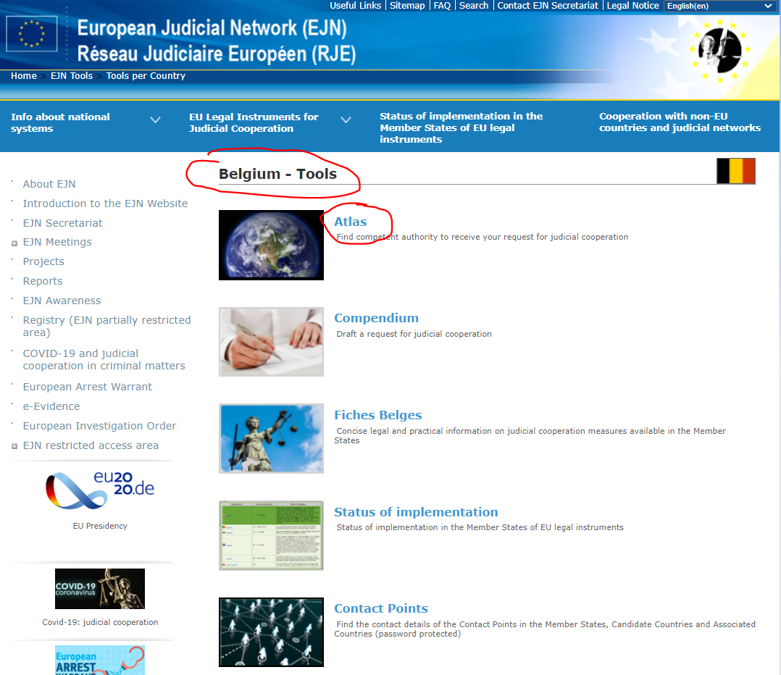

2. Válasszuk ki a ‘904. Probation measures (Próbaidő alatti magatartási szabályok) opciót, majd lépjünk tovább (next).

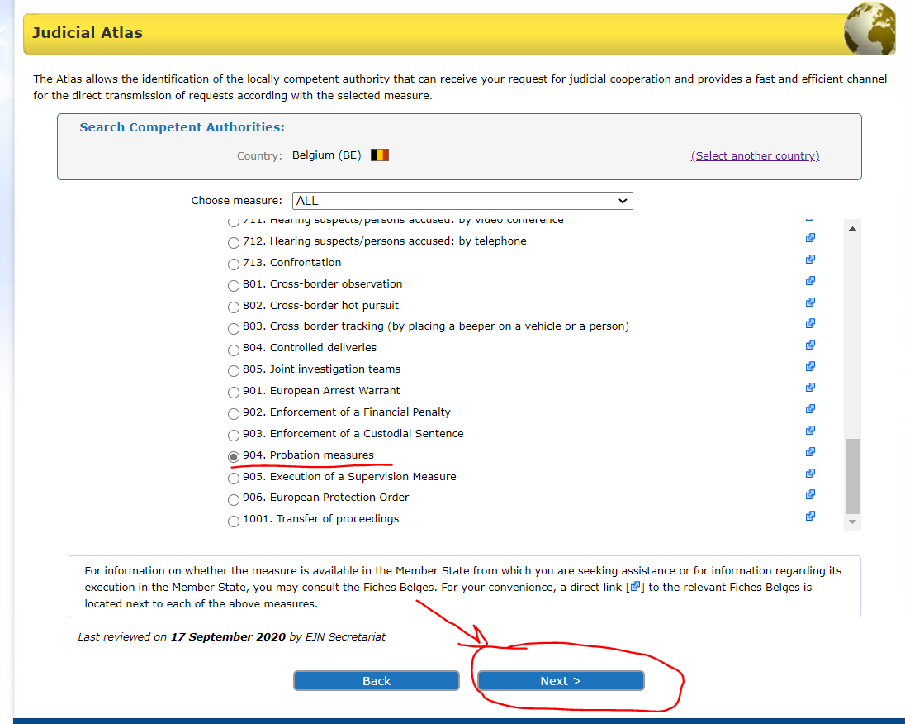

3. Ezen a ponton meg kell jelölnünk, hogy a kerethatározat 5. cikk (2) bekezdése szerinti hozzájárulás (az elítélt személy törvényes és szokásos tartózkodási helyéül szolgáló tagállamtól eltérő tagállam illetékes hatóságának hozzájárulása az ítéletet és adott esetben a próbaidőt megállapító határozat továbbításához), vagy az 5. cikk (1) bekezdése szerinti kérelem elbírálására jogosult hatóságot kívánjuk megállapítani (a magatartási szabályok elismerése és a felügyelet átvétele iránt azon tagállam, ahol az elítélt törvényes és szokásos tartózkodási helye található). Válasszuk ki a második opciót, majd lépjünk tovább.

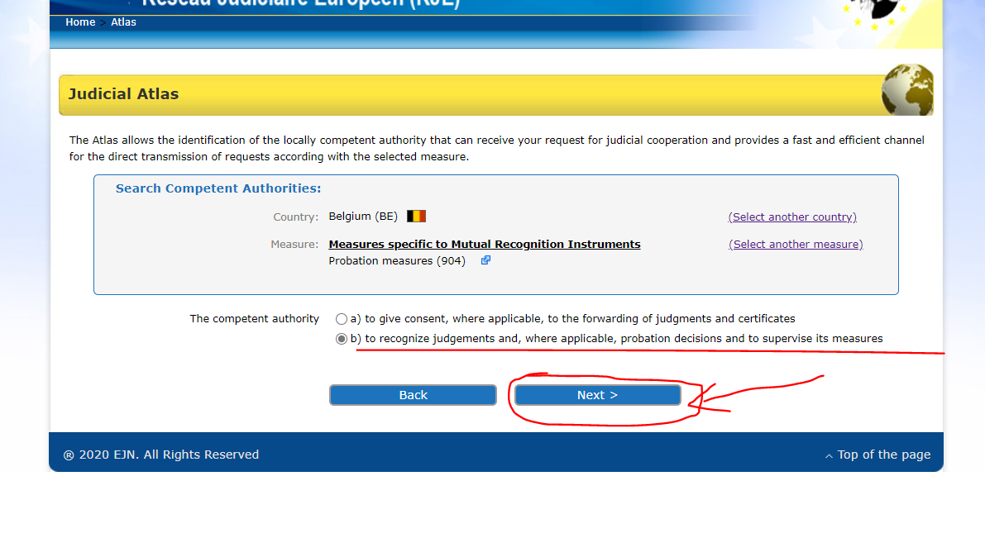
4. Az ábrán látható módon tüntessük fel Brüsszelt, majd lépjünk tovább.

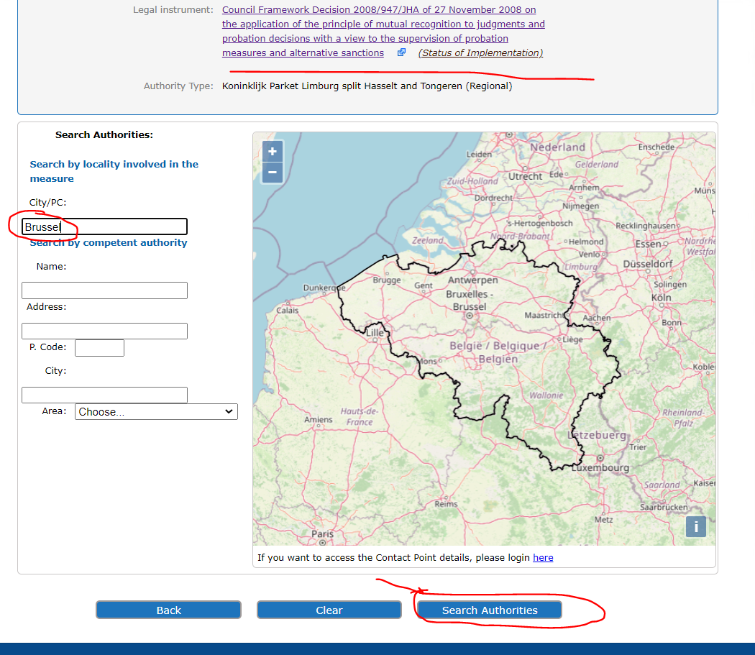
5. Ezt követően megkapjuk a lenti keresési eredményeket.

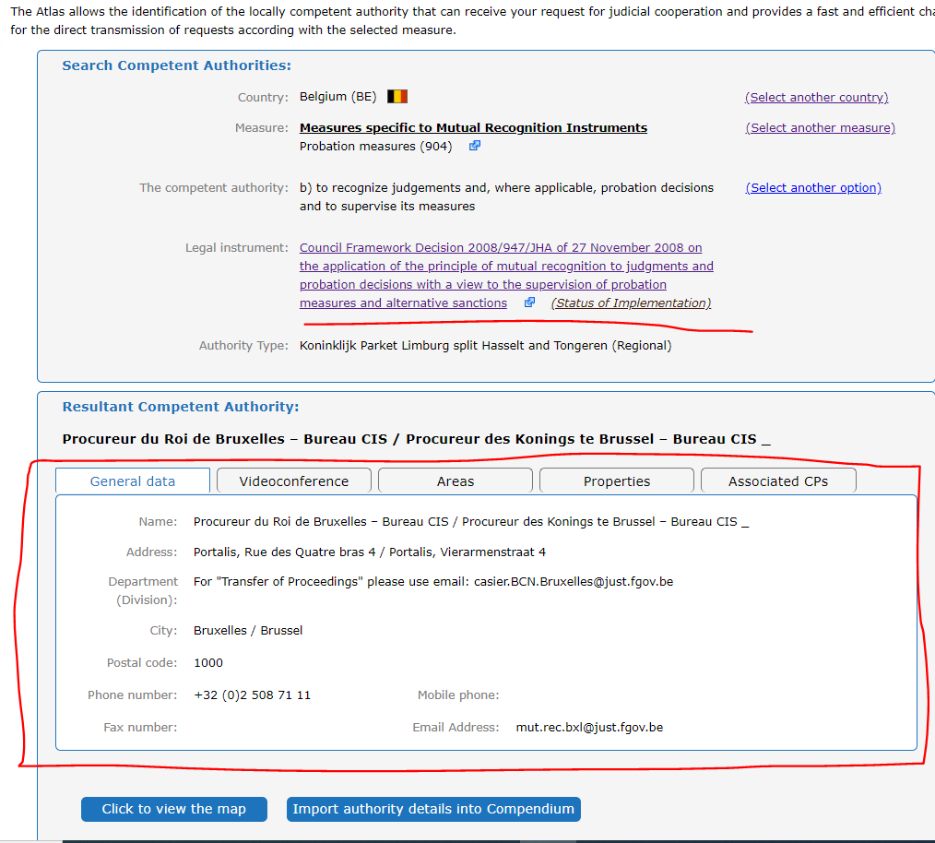
- Az adott ügyben hatáskörrel rendelkező francia hatóság át kívánja ruházni B.C. elítélt felügyeletét, akinek törvényes és szokásos tartózkodási helye Spanyolországban, Vigóban található.
1. A hatáskörrel rendelkező hatóság megállapításához a lenti ábrán látható módon válasszuk ki Spanyolországot (ES), majd lépjünk tovább az Atlas felületre.

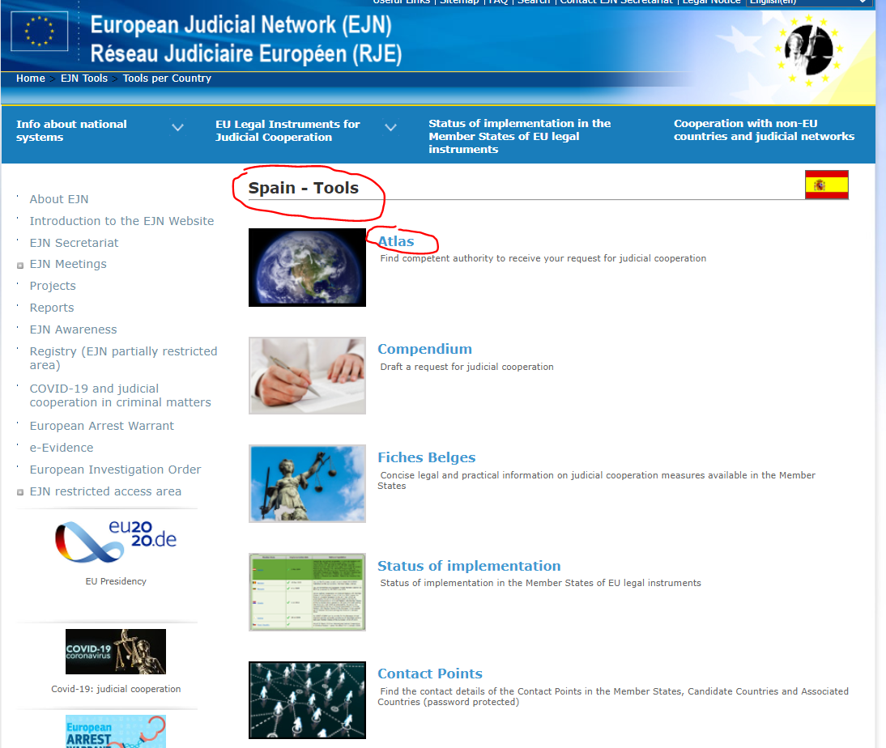

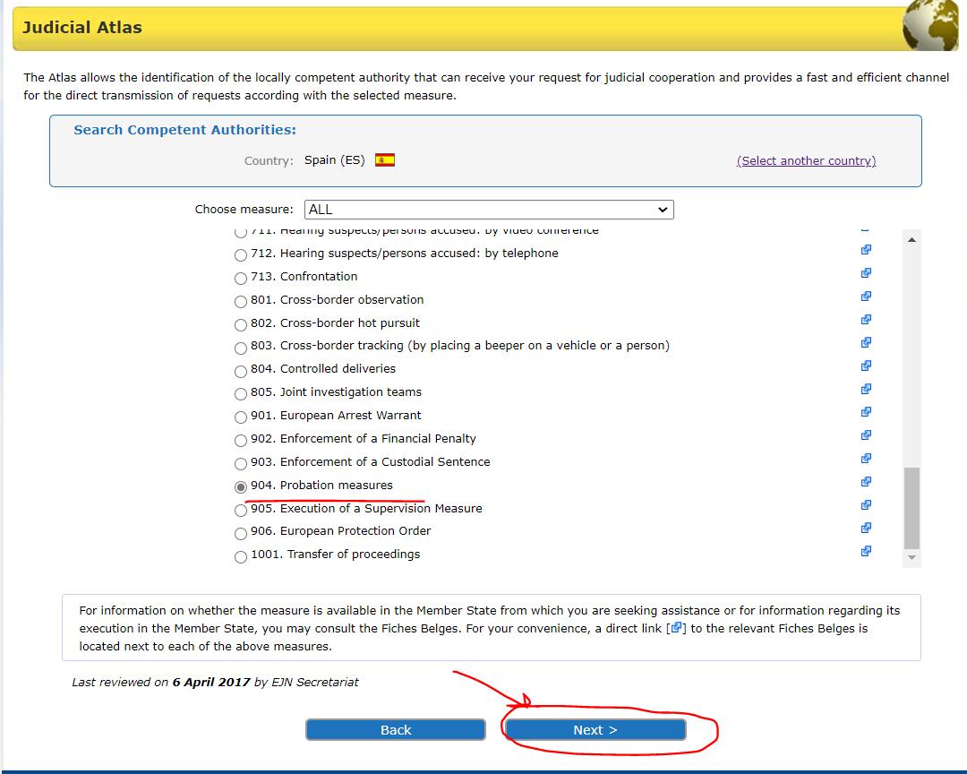
2. Válasszuk ki a ‘904. Probation measures (Próbaidő alatti magatartási szabályok) opciót, majd lépjünk tovább.
3. Ezen a ponton a két megjelenő lehetőség közül, ahogy arra a feladat leírása is utal, a General regime(Általános eljárásrend) opciót kell kiválasztanunk. Ezt követően lépjünk tovább.

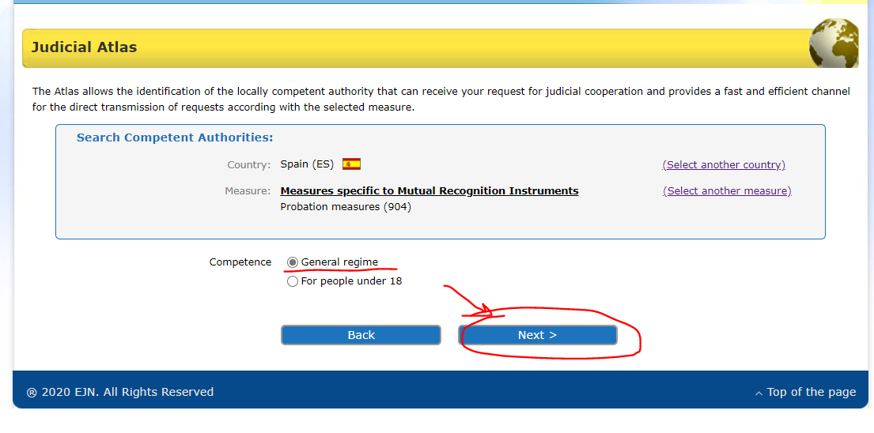
4. Ezt követően megkapjuk a lenti keresési eredményeket.

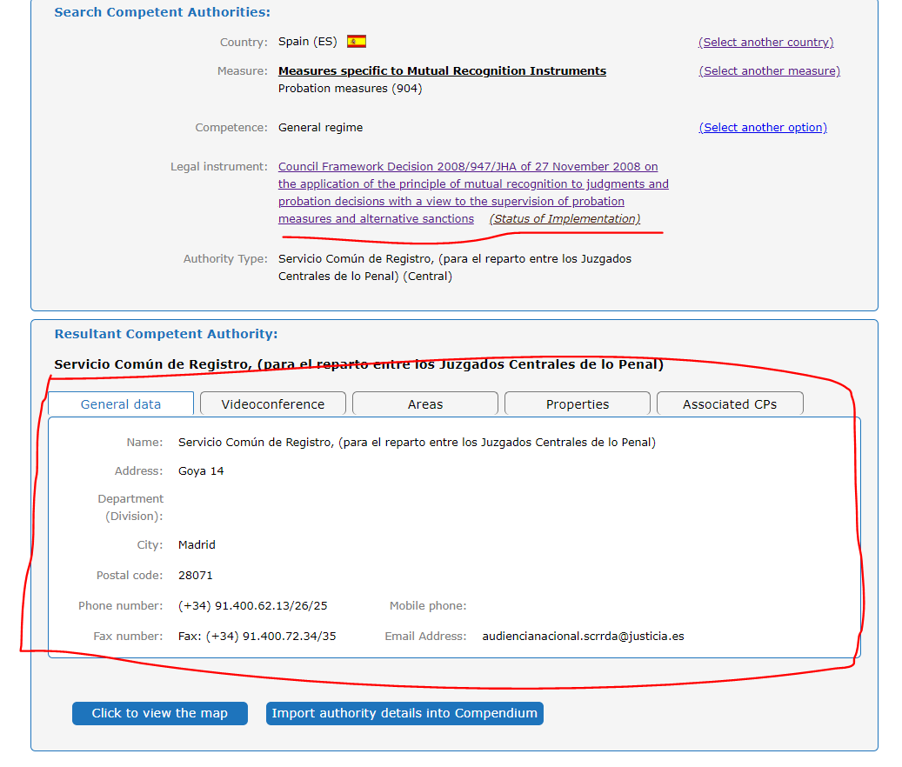

- Az adott ügyben hatáskörrel rendelkező spanyol hatóság át kívánja ruházni M.M. elítélt felügyeletét, akinek törvényes és szokásos tartózkodási helye Ausztriában, Bécsben található.

1. A hatáskörrel rendelkező hatóság megállapításához a lenti ábrán látható módon válasszuk ki Ausztriát (AT), majd lépjünk tovább az Atlas felületre.

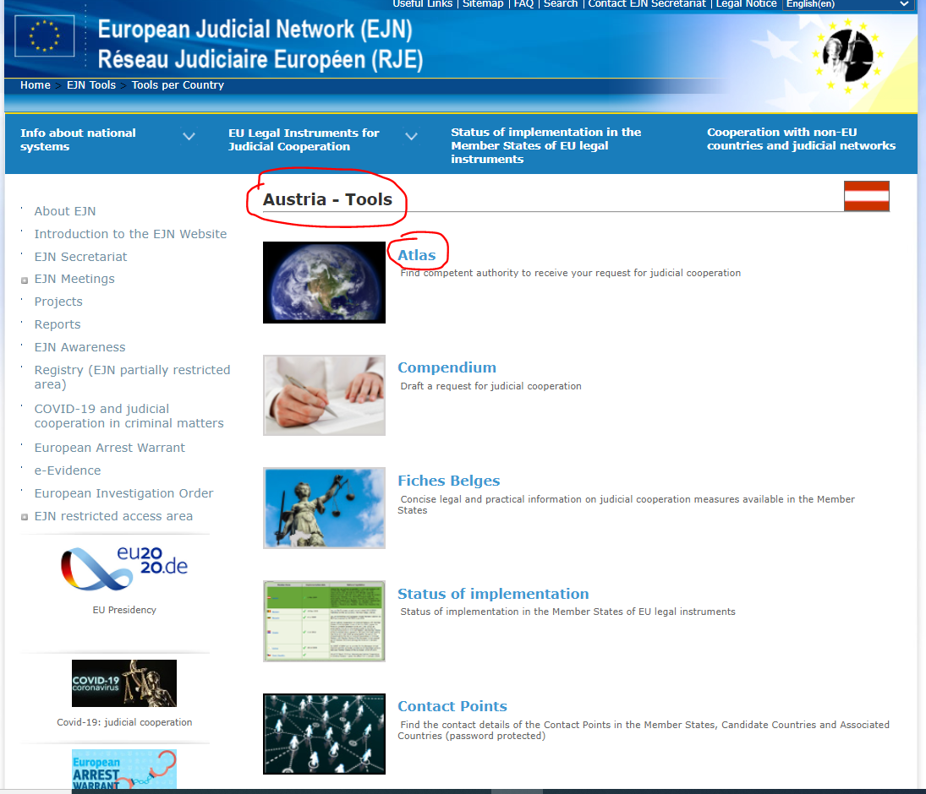

2. Válasszuk ki a 904. Probation measure (Próbaidő alatti magatartási szabályok) opciót, majd lépjünk tovább.

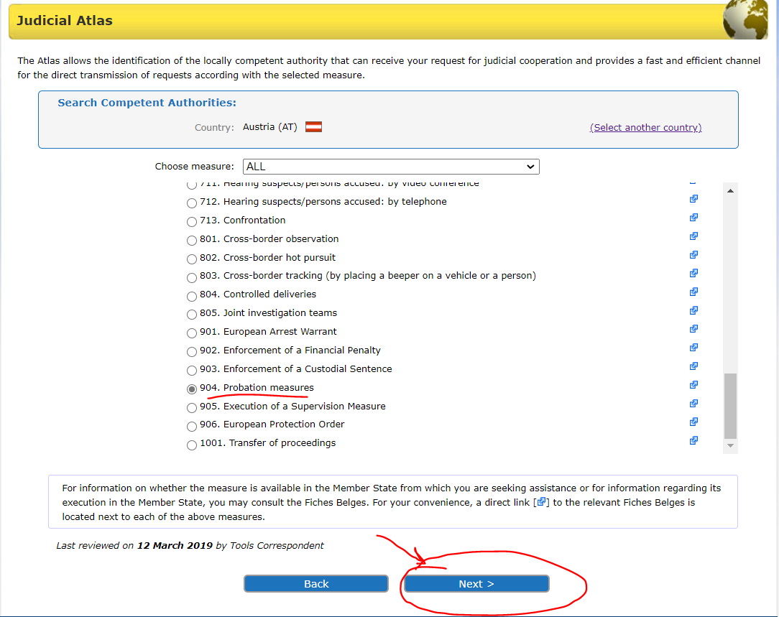

3. Az ábrán látható módon tüntessük fel Brüsszelt, majd lépjünk tovább.

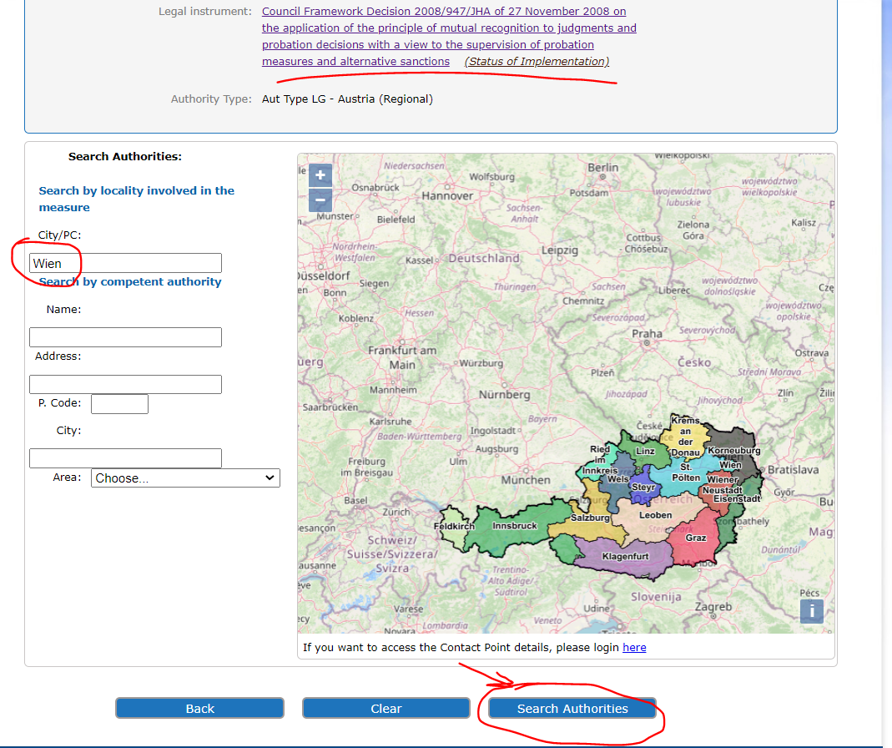
4. Ezt követően megkapjuk a lenti keresési eredményeket.
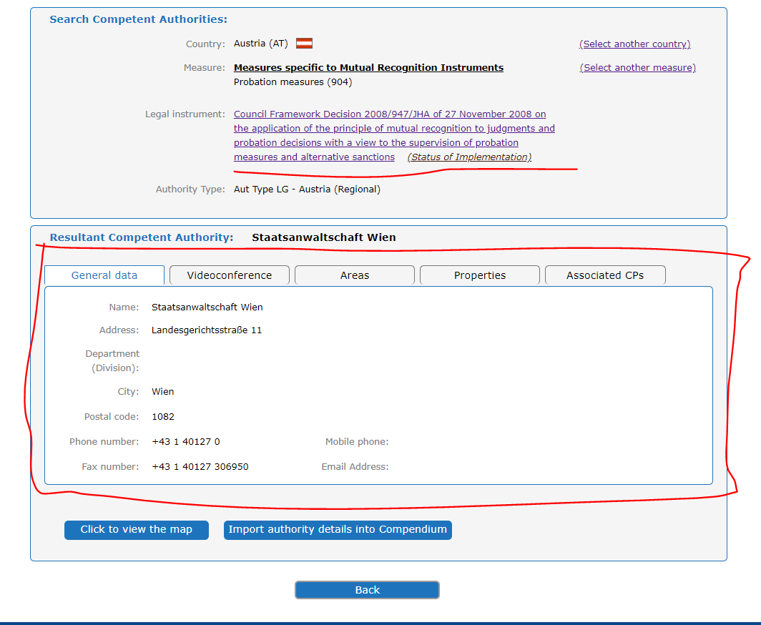
Az 1. jogeset 3. kérdésének megoldása
- Állapítsa meg az adott ügyben hatáskörrel rendelkező német hatóságot, ha M.H. elítélt törvényes és szokásos tartózkodási helye Németországban, Hamburgban található.
1. A hatáskörrel rendelkező hatóság megállapításához a lenti ábrán látható módon válasszuk ki Németországot (DE), majd lépjünk tovább az Atlas felületre.

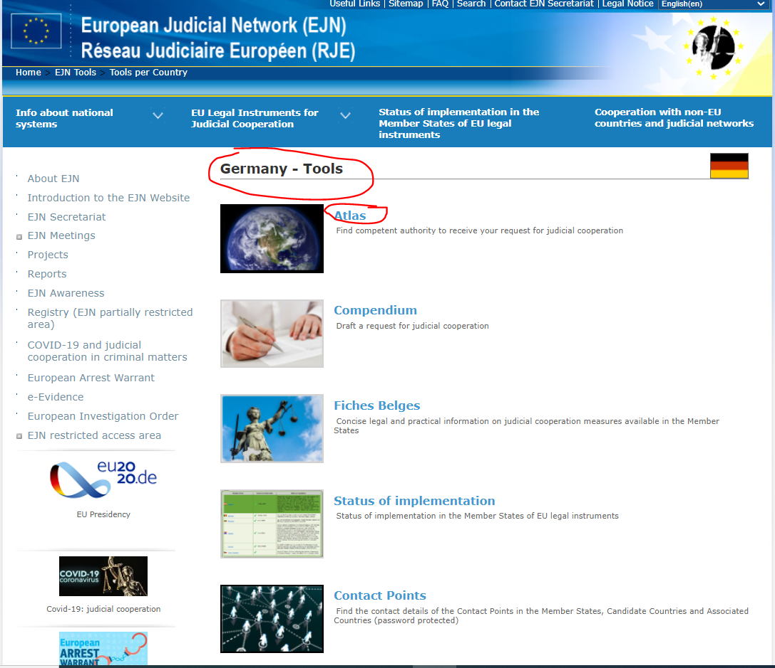

2. Válasszuk ki a 904. Probation measures (Próbaidő alatti magatartási szabályok) opciót, majd lépjünk tovább.

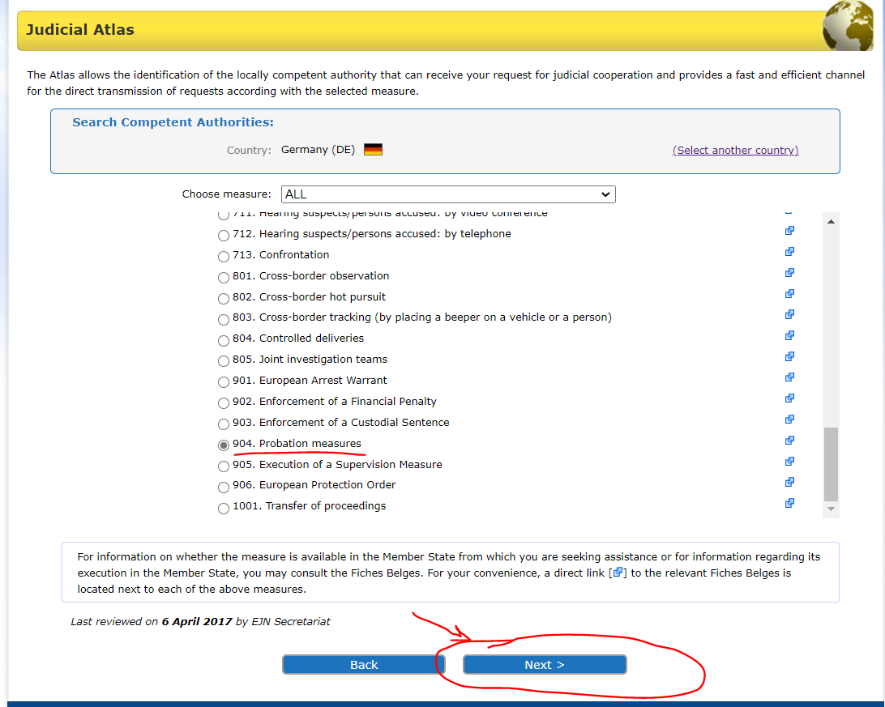

3. Az ábrán látható módon tüntessük fel Hamburgot, majd lépjünk tovább.

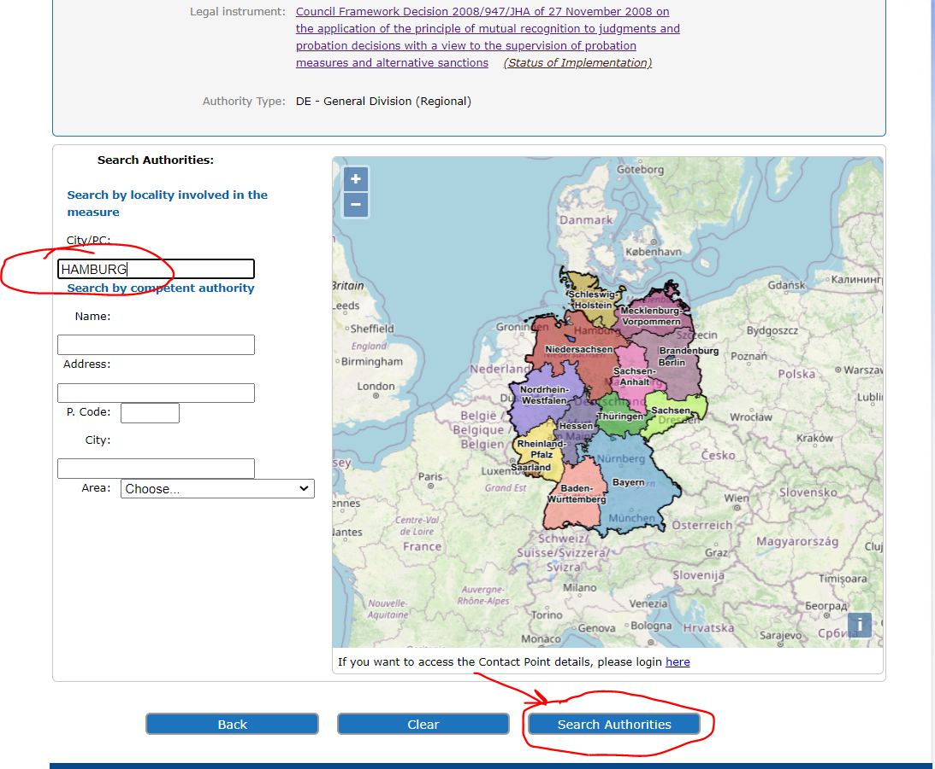

4. Ezt követően megkapjuk a lenti keresési eredményeket.

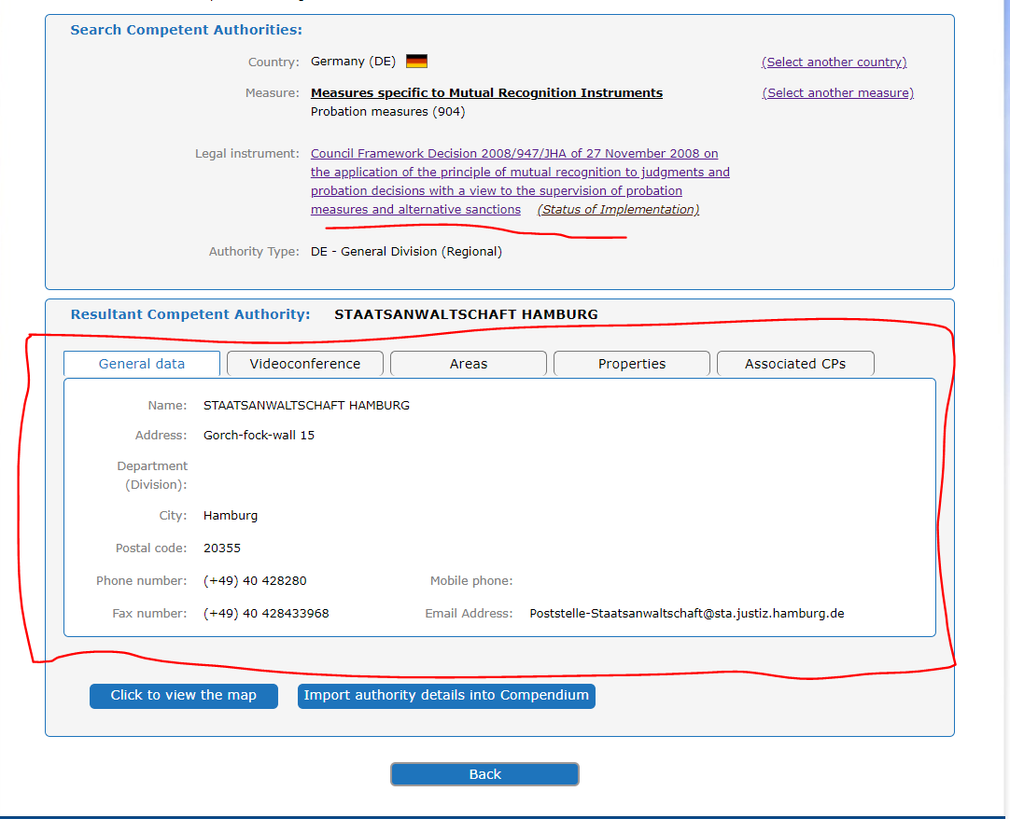

HL L. 337, 2008.12.16.
HL L 327, 2008.12.05
HL L 76, 2005.03.22
HL L 328, 2006.11.24

